**2019-2020学年度第一学期期末试卷**



**九年级化学( RJ)**

考试范围:第一单元一第九单元

注意事项:

1.本试卷共4页,满分50分,考试时间50分钟。

2.请用蓝、黑色钢笔或圆珠笔直接答在试卷上或答题卡上。

3.答卷前将密封线内的项目填写清楚。

可能用到的相对原子质量:C:12 H：I N:14 O:16 Cl:35.5 Al:27 Fe:56 S:32 Cu:64 Zn:65

**一、选择题(本题包括14个小题,每小题1分,共14分)**

1.下列物质的性质,不需要通过化学变化就能体现出来的是()

A.氢气的还原性

B.氧气的助燃性

C.氮气的稳定性

D.金属的延展性

2.“绿色能源”是当今人类理想的能源，下列不属于“绿色能源"的是()

A.太阳能

B.风能

C.石油

D.潮汐能

3,下列实验操作不正确的是()

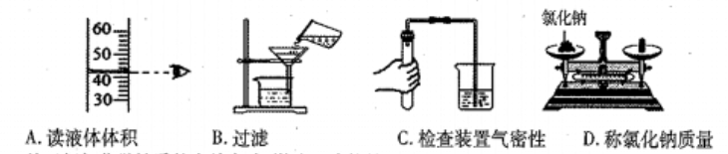

A.读液体体积

B.过滤.

C.检查装置气密性

D.称氯化钠质量

4.关于氧气化学性质的有关实验,说法正确的是()

A.铁丝在空气中燃烧,火星四射,生成黑色固体

B.镁带在空气中燃烧中,镁带要经打磨,用坩埚钳夹持

C.木炭在氧气中燃烧实验中,要把红热的木炭迅速放入集气瓶底部

D.硫磺在氧气中燃烧,集气瓶底要铺一层细沙,并在通风厨内进行

5.从分子和原子的角度分析并解释下列事实,其中不正确的是()

A.气体能被压缩----------分 子之间有间隔

B.水电解生成氢气和氧气----------分 子能够再分

C.物体的热胀冷缩----------分子的体积大小发生了变化

D.打开试卷,能闻到油墨的味道----------分子在不断的运动

6.我国是今年“世界环境日”活动主办国,保护环境,人人有责。下列做法错误的是( ).

A.农业生产中,禁止使用化肥

B.工作学习中,提倡纸张双面使用

C.上班上学时,鼓励低碳出行

D.生活购物时,用布袋代替塑料袋

7.我国科学家最近成功合成了世界上首个全氮阴离子盐(化学式为H25N34O3CI) ,该物质是超高能材料,在航空航天上可做推进剂。下列有关该物质的说法正确是( )

A.属于氧化物

B. H25N34O3CI中原子总数为62

C.由四种非金属元索组成

D.氢、氮、氧、氯的原子个数比为1:7:8:17

8.关于反应，下列说法不正确的是()

A. X的化学式为H2

B.可采用制取CO2的发生装置制取X

C.铜的化合价由O升至+2 .

D.该反应所涉及的物质的构成粒子有原子、分子、离子

9.对比是学习化学的重要方法,下列关于CO2与CO的比较错误的是()

A. CO2可用于人工降雨,CO可用于光合作用

B.通常情况下,CO2能溶于水,CO难溶于水

C.CO2无毒,CO易与血液中的血红蛋白结合引起中毒

D.一个二氧化碳分子比一个一氧化碳分子多一个氧原子

10.汽车自燃时,下列措施正确的是()

A.加速行驶,让风把火吹灭

B.小火时,用灭火器对准火源喷灭火剂

C.把引擎盖、车窗全部打开

D.打开汽车空调,使温度降低至着火点以下

11.下图是一种处理汽车尾气的反应微观示意图,有关说法正确的是()

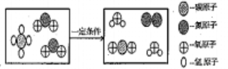

A.反应前后均为纯净物

B.反应前后分子总数不变

C.反应前后原子种类发生变化

D,该反应可以减少二氧化氮的排放

12.下图为元素周期表的一部分(X元素信息不全)。下列说法正确的是()

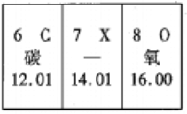

A.X表示N2

B.氧原子的结构示意图是

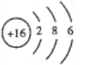

C.核外电子数由小到大依次为C <X <O

D.碳原子的质量等于碳原子质子的质量加上核外电子的质量

13.相同质量的M、N两种活泼金属，分别与足量质量分数为8%的盐酸反应( M、N在生成物中均为+2价) ,生成H2质量和反应时间的关系如右图。下列叙述正确的是( )

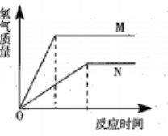

A.金属的活泼性N>M

B.两个反应生成H2的体积相等

C.相对原子质量N>M

D.两个反应消耗盐酸的质量一定相等

14.CO和CO2混合气体15g,通过足量灼热的氧化铜,充分反应后，得到CO2的总质量为22g,原混合气体中碳元素的质量分数为（）

A.30%

B. 40% .

C.50%

D.60%

**二、填空题(本题包括6个小题,每空1分,共16分)**

15.按下列要求填写物质的化学式。

(1)元素组成相同，但分子构成不同的2种物质是_ ；

(2)由空气中含量占第二位的元素和地壳中金属含量最高的元素所形成的化合物_ 。

16.家里的厨房就是一_个小小的实验室,里面蕴含了诸多化学知识,请解释下列问题。

(1)铝锅比铁锅耐腐蚀的原因是 ； (用化学方程式表示)

(2)铁锅洗干净后要用干布擦去表面的水珠,其目的是 ；

(3)菜盘上附着的食用油常用洗洁精洗涤,是利用_ 。

17.十九大报告提出:我国将加快构建清洁低碳安全高效的能源体系，目前我省推行使用乙醇汽油,以减少污染物的排放，请写出乙醇完全燃烧的化学方程式_ ；氢气被认为是最清沽的燃料,原因是 ；(请用化学方程式表示)。

18.右图为甲、乙两种物质(均不含结晶水)的溶解度曲线。请回答深下列问题:

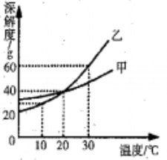

(1)交点的含义是_ ；

(2)甲的饱和溶液中混有少量乙,提纯甲采用的方法_ ；

(3)30°C时,将80g乙的饱和溶液稀释为质量分数为20%的乙溶液,需要加水 g；

19.碳和部分碳的化合物间转化关系如图所示.

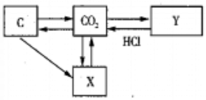

(1)物质X的化学式为 ；其工业用途是_ ；

(2)写出一种符合题意的Y与盐酸反应的方程式_ ；

20.将2. 8g含有一种杂质的铁粉与足量的稀盐酸反应,生成0.11g氢气,则该铁粉中混入的杂质是 ；

(填“铜”或“铝”)。把这种铁粉放入硝酸银溶液中,充分反应后过滤。将滤渣洗净，滴入稀硫酸。若无气泡产生,则滤液中一定含有的溶质是_ ；(填化学式，下同) ;若有气泡产生,则滤渣的成分中一定含

有_ 。

**三、简答題(本题包括4个小题,共10分)**

21. (2分)下列物质中含有杂质(括号内为杂质)诸选择一种试剂将其除去。用化学方程式表示除杂时的反应原理。

(1)CO2(CO) _ ；

(2)Cu( Fe) _ ；

22. (2分)金属和化石燃料等都是宝贵的自然资源，需要珍惜。请回答下列问题:

(1)防止金属生锈是保护金属资源的有效途径,除此之外,还有哪些途径?

(2)燃料充分燃烧可节约化石燃料。请指出哪些因素能使燃料充分燃烧?

23. (3分)实验室常用下列装置来制取气体。

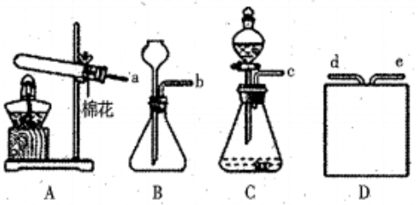

(1)采用高锰酸钾制取氧气时,若用排空气法收集气体,可将导管a和收集装置D中的d管相连接,请在方框内

将D装置补画完整。

(2)B、C装置可用来制取氧气、氢气或二氧化碳,和B相比,C装置的优点是什么?写出用B或C制取氧气的化学方程式。

24. (3分)利用红磷测定空气中氧气含量的实验装置如图1,用气体压力传感器测出该集气瓶中的气压变化如图2。请回答下列问题:

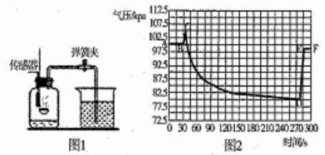

(1)写出红磷燃烧的化学方程式。

(2)图2中BC段气压变化的原因是什么?

(3)导致DE段气压变化的实验操作是什么?

**四、综合应用题(本题包括1个小题,共10分)**

25.金属材料的使用与人类的生产、生活密切相关。请回答下列问题:

(1)请写出一种常见的铁合金的名称_ ；

(2)右图是实验室模拟炼铁的装置图。

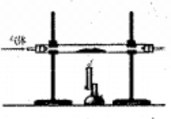

1. 图中的实验现象是__ ；并用化学方程式表示炼铁的反应原理。

②从环保角度考虑,还需尾气处理。请用化学方程式表示尾气处理的方法。

(3)某同学选取一定量的含有铜和铝的非铁金属,加入一定量的AgNO3溶液中,充分反应后过滤。

①若反应后溶液呈蓝色,则向所得固体中滴加盐酸_ (填“有”或“ 没有”)气泡产生。

②若所得固体经洗涤后滴加盐酸没有气泡产生,则滤液中-定含有哪些溶质? (写化学式)

(4)某化学兴趣小组对某铜锌合金样品进行探究实验。称取样品10.0克,再用100.0克稀硫酸溶液逐滴滴入,实验情况如图所示。求:

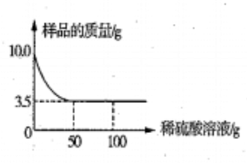

①铜锌合金中,锌的质量分数是_ ；

1. 所用稀硫酸溶液中溶质的质量分数是多少?

**2019 - 2020学年度第一学期期末考试卷参考答案**

**九年级化学( RJ)**

**一、选择题**

1 -5DCBBC 6-10 ACAAB 11-14 DCCB

**二、填空题**

15.(1)H2O2和H2O或CO2和CO(答案合理即可)

(2)Al2O3

16. (1) 

(2)保持表面于燥,防止生锈

(3)洗洁精的乳化作用

17. ，

18. (1)20°C时,甲、乙两物质的溶解度均为40g

(2)蒸发结晶 (3)70g

19. CO 作燃料或冶炼金属 

20.铝 Al(NO3)3、Fe(NO3)2 、Ag、Fe

**三、简答题**

21. (1) 

(2)或

22.(1)回收利用废旧金属或寻找金属代用品等

(2)有足够多的空气或燃料与空气有足够大的接触面积等

23. (1)导管左长右短(图略)

(2)控制液体的滴加速度,从而控制反应速率

24. (1) 

(2)红磷燃烧放热,瓶内温度升高，使压强变大

(3)红磷熄灭并冷却后打开弹簧夹

**四、综合应用题**

25.(1)生铁或钢(答案合理即可)

(2)①红色粉末变黑

②

(3)①没有 ②Al( NO3)3

(4)①65%

②解:设反应中消耗稀硫酸溶液中溶质的质量为X

 (1分)

65 98

6.5g X



解得:X=9.8g(1分)

所以所用稀硫酸溶液中溶质的质量分数为:  (1分)